“Eliminating Social Exclusion” (EliSE)
Nr. 2019-1-LV01-KA204-060427

IO3- Модул за смесено обучение за преподаватели

Saricam Halk Egitimi Merkezi


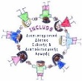

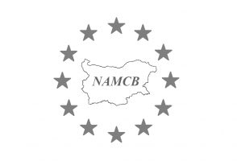



ДЕЦА С ТРУДНОСТИ В ПОВЕДЕНИЕТО
УЧЕБНА ЕДИНИЦА 1
РОДИТЕЛСКО ОТНОШЕНИЕ
Отношението на родителите към отглеждането на деца е от голямо значение за детето, за да расте здраво и да развие положителна личностна структура. Положителните нагласи за отглеждане на деца допринасят детето да бъде полезен индивид за себе си и обществото в бъдеще (Yavuzer, 2003; Yörükoğlu, 2004).
Концепцията за отношение е психологическата готовност, която организира мислите, чувствата и поведението на индивида (Kağıtçıbaşı, 1999). Семейството е социална единица, която осигурява продължаването на човешкия живот чрез биологични взаимоотношения, при които процесът на социализация се изживява чрез продължаване на отношенията по определени правила и се осигурява предаването на определени материални и духовни богатства, произтичащи от тази социализация между поколенията (Байдар, 1990; Sayın, 1990). Отговорите, вярванията и емоциите, които родителите дават на децата си по начин, който засяга социалното, психологическото и личностното развитие, също съставляват нагласите на родителите (Yavuzer, 1998; Güney, 1998).
Като най-малките членове на обществото, децата, които са бъдещата увереност на обществото, са тези, които са израснали в здрави семейни отношения. Нагласите на родителите, които са отговорни за грижите за детето, могат да бъдат повлияни от тяхната собствена личност и демографски характеристики или характеристиките на детето. За да бъдат децата социално и психически компетентни, са необходими родители, които не са потискащи, гъвкави и толерантни. Потискащите, прекалено толерантни, безчувствени родители причиняват неконтролирано поведение у децата. Докато обучават децата си, родителите трябва първо да знаят характеристиките на развитието на децата си и те трябва да са възрастни, които отговарят по подходящ начин на техните нужди (Yörükoğlu, 1995; Yavuzer, 2001; Nelsen, & Glenn, 2002).
На отношението на родителите трябва да се обърне внимание, тъй като то ще повлияе на здравословното развитие на детето и социалните взаимоотношения. Проявената положителна нагласа допринася за това детето да бъде полезен индивид за себе си и обществото в бъдещия си живот (Yavuzer, 1999).

Отношенията на родителите обикновено могат да се разглеждат под заглавията на потискащо авторитарно отношение, свръхзащитно отношение, позволително отношение, непоследователно отношение, демократично отношение и отхвърлящо отношение.
1. Авторитарно отношение
Това е отношението за отглеждане на деца, при което контролът е висок, а интересът към приемане е нисък. Майката и бащата се опитват да оформят детето според социалните стандарти. Родителите виждат себе си като представител на обществения авторитет. Подчинението се счита за добродетел. От детето се очаква безусловно да спазва и спазва правилата. Родителите са склонни да формират и контролират поведението на детето по абсолютни критерии, които изобщо не се разтягат. Това е отношение, което разрушава самочувствието на детето и пренебрегва неговата личност. Този вид отношение е често срещано в нашето традиционно семейно производство. Родителите прилагат строга дисциплина и детето е длъжно да спазва всяко правило. Детето, което е под натиска на единия или двамата родители, може да има възмутена, незначителна, плаха, силно чувствителна и интровертна структура, въпреки че е тиха, нежна, мила, честна и внимателна. Наблюдаваното дете в авторитарната семейна среда, където измеренията на надзора и въздържането на любовта са доминиращи, нямат представа кое поведение ще получи каква реакция. Детето се страхува да не направи погрешно всяка стъпка, която прави. Страхува се да опита нещо ново. Нивото му на независимост е ниско и чувството за отговорност не е развито. Може да лъже, за да избегне наказание. Детето се чувства безполезно. Може да има чувство за малоценност. Външният контрол на детето е висок, а вътрешният контрол е нисък. Тъй като вътрешният контрол не се развива, той не успява да се контролира, когато няма родителски контрол (Yavuzer, 2011; Yılmaz, 1999).
Детето, което расте в този тип семейство, губи вътрешния си контрол и става външно контролиран индивид, защото се подчинява на потискащите думи и поведение на родителите, тоест се държи както трябва да бъде, а не това, което идва отвътре. Освен това понякога реагира остро на родителите си, защото се чувства виновен и необичан с тези думи. Отговарящото дете може също да загуби самочувствието си, защото се чувства неадекватно (Явузер, 2005). Потисничеството, сплашването и натиска в това отношение се считат за вид емоционално насилие, тъй като влияят негативно върху развитието на личността на детето (Yörükoğlu, 1992).
Докато авторитарните родители държат децата си под натиск, те също така използват методи като смущаване, унижение, омаловажаване и подигравка с тях. Тези нагласи дават отрицателни задоволяват основните резултати при детето. Изправено пред подобно отношение, детето не може да изрази себе си, става плах и пасивен човек. Защото когато детето не приема натиска, то знае, че той е бъдат изключени и наказани. При такива деца вместо любов към родителите се появяват гняв и омраза (Aydın, 2002).нужди на децата си и да ги предпазват колкото е възможно повече от опасностите от околната среда.
2. Защитно отношение
Основното задължение на майките и бащите е да мотивът за защита също е в основата на тези задачи.
Някои родители обаче възприемат защитата, тъй като децата им са зависими от тях и поради това се държат постоянно натрапчиво и защитно спрямо тях (Aydın, 2002). Това отношение се забелязва най-вече в отношенията майка-дете. Майката действа свръхпротективно на детето си, за да преодолее собствената си емоционална самота (Явузер, 2005). Това отношение на майката кара детето да бъде разглезено, непокорно, упорито, понякога зависимо и плахо (Ekşi, 1990).
3. Позволително отношение
Тези родители са много толерантни към децата си. Те не поставят никакви ограничения в поведението на децата си. Тъй като емоционалната връзка между родителите и децата е слаба, връзката между тях също е слаба, но родителят понякога показва близост и топлота към детето (Yılmaz, 2000). В такива семейства детето е почти единственият човек, който има думата в семейството. Липсата на здравословна комуникация между родителя и детето и преувеличената любов към детето го правят ненаситен човек (Явузер, 2005).
4. Непоследователно отношение
Наблюдава се нестабилно-нерешително отношение в резултат на разликата в мненията между родителите или променливото поведение на майката или бащата. Родителите се критикуват един друг за детето, до детето. Положителното отношение на единия от тях се оценява като отрицателно от другия или една от страните облагодетелства детето. Дали поведението е в подходящ или неподходящ клас зависи от настроението на родителите.
Детето не може да разбере какво поведение не е желано кога и къде. Детето не мисли дали поведението е правилно или грешно, но винаги, когато го направи, знае, че ще се отърве от наказанието. Предотвратява се формирането на ценностна система у детето.

Детето е в конфликт със себе си и родителите си (Aydoğmuş, Batlaş, Batlaş et al., 1990; Yavuzer, 2011).
5. Перфекционистко отношение
Самите тези родители са хора, израснали в трудни условия и по-късно достигнали добро социално-икономическо ниво. Други не се задоволяват лесно, защото искат децата им да стигнат до места, до които не могат. Това, което децата им ядат, пият и приятелите им са постоянно под техен постоянен контрол и те се държат натрапчиво (Aydın, 2002).
С тази нагласа детето научава за условната любов. Мисълта, че колкото по-добри са те самите, толкова повече родителите им ще ги обичат, кара любовта, която подхранват, да бъде условна любов. Следователно те не могат да покажат успех в човешките взаимоотношения. Тъй като искат да живеят перфектен живот далеч от негативизма, те изпитват нещастие във всяка негативност, която срещат (Öz, 2005).
6. Отхвърляне на отношение
Това отношение се появява, когато детето не е желано. Родителите често карат детето да се чувства нежелано, като го обиждат или оставят. Това кара детето да се чувства несигурно и неуверено към хората. Тъй като детето не получава внимание, любов от родителите си, то не изпитва привързаност към себе си. Тъй като децата постоянно се страхуват да не загубят това, което имат, те не могат да бъдат успешни във взаимоотношенията си с хората (Tuzcuoğlu, 2004).
7. Демократично отношение
Родителите, които имат демократично отношение към децата си, се държат рационално, като дават насоки на децата си. В тази нагласа родителите приемат и оценяват детето като личност, за да придобие детето им независима личност (Kulaksızoğlu, 2009). Проницателни, гъвкави родители проправят пътя за положително емоционално, социално и когнитивно развитие на децата. Тези родители дават на децата си свобода с приемливи граници, а не с препятствия. Всичко това пречи на детето да се тревожи, докато опознава своето обкръжение и гарантира успех в междуличностните отношения (Явузер, 1996).
Децата на демократични родители са приятелски настроени, общителни и склонни към активно преживяване в тяхната среда. Те показват асертивно отношение към социалните проблеми. Често са креативни, независими и успешни. Според родителите начинът да дисциплинирате детето не е да го лишавате от любов. Любовта и толерантността са поведенията на родителите, които трябва да бъдат представени безусловно. Дете, което расте в демократични семейства, се превръща в индивид, който може да се реализира и да изразява мислите си чрез развиване на чувство за доверие (Kulaksızoğlu, 2009).

Предложения на книги

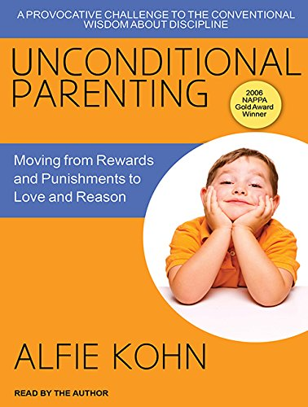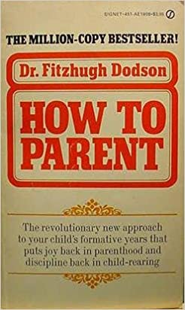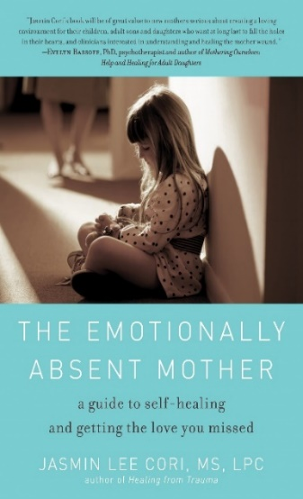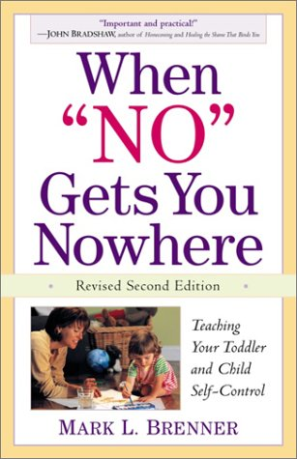

Видео дейности
https://www.youtube.com/watch?v=jOrGsB4qG_w
https://www.youtube.com/watch?v=4VOubVB4CTU
https://www.youtube.com/watch?v=YsSFrBhUvkA

Препратки:

- AYDIN, B. (2002). Gelişim Psikolojisi. İstanbul: SFN Baskı.
- Aydoğmuş K., Baltaş A., Baltaş Z., Davaslıgil Ü., Güngörmüş O., Konuk E., BAYDAR, M.Ç. (1990). Aile. T.C. Başbakanlık Aile Araştırma Kurumu Başkanlığı Yayınları, Genel Yayın No:5 Ankara.
- EKŞİ, A. (1990). Çocuk-Genç ve Ana-Babalar. İstanbul: BilgiYayınevi, ss 1-68.
- GÜNEY S. (1998), Davranıs Bilimleri ve Yönetim Psikolojisi Terimler Sözlüğü. Ankara: Ocak Yayınları.
- KAĞITÇIBAŞI, Ç. (1999). Yeni İnsan Ve İnsanlar (10. Baskı). İstanbul: Evrim Yayınevi.
- Korkmazlar Ü., Köknel Ö., Navaro L., Oktay A., Razon N., Yavuzer H. (2001) Ana- Baba Okulu. Remzi Kitabevi, İstanbul.
- Kulaksızoğlu, A. (2009). Ergenlik Psikolojisi. (5. Basım). İstanbul. Remzi Kitapevi.
- ÖZ, İ. (2005). Anne- Baba Olma Sanatı. İstanbul: Alfa Yayınları.
- TUZCUOĞLU, N. (2004). Bir Aile Olmak, Anne-Baba Olmanın Altın Kuralları. İstanbul: Morpa Kültür Yayınları.
- YAVUZER H. (2005). Ana-Baba Ve Çocuk. İstanbul: Remzi Kitapevi.
- Yavuzer H. (2011) Anne Baba ve Çocuk. 22.Basım, Remzi Kitabevi, İstanbul, s: 26-70.
- Yavuzer, H. (1996). Çocuk ve Suç. (8. Basım). İstanbul: Remzi Kitabevi.
- YAVUZER, H. (1998). Ana-Baba Okulu (Yedinci Basım). İstanbul: Remzi Kitabevi.
- Yavuzer, H. (2003). Çocuk Psikolojisi. İstanbul: Altın Kitaplar Yayınevi, 145-160.
- YILMAZ, A. (1999), Çocuk Yetistirme Tutumları: Kuramsal Yaklasımlar ve Görgül Çalısmalar, Türk Psikoloji Yazıları. 3(1). 99–118.
- Yörükoğlu, A. (1995). Çocuk Ruh Sağlığı, Esin Yayınevi, İstanbul.

